Algèbre relationnelle

Exercice 1
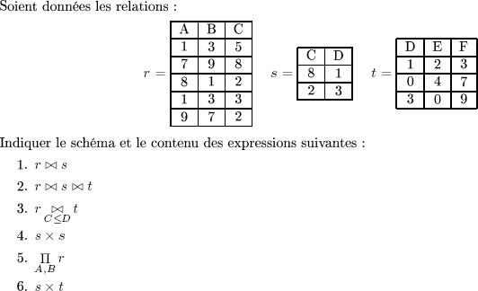

Exercice 2

Soit la base de l’extension suivante de la relation Personne :
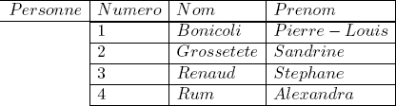

Que valent les expressions suivantes ?
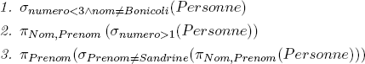

Exercice 3
On considère les relations suivantes:
PERSONNE (CIN, NOM, Prenom, Adresse) Voiture(NCarteGrise, CIN, Modele) Moto(NCarteGrise, CIN, Modele)

Ecrire les expressions représentant:
  - Afficher les personnes qui possèdent une voiture mais pas de moto?
  - Afficher les personnes qui possèdent une voiture et une moto?
  - Afficher les personnes qui ne possèdent ni voiture ni moto?

Exercice 4
Soit le schéma de la base de données Bibliothèque suivante : Etudiant(NumEtd,NomEtd,PrenomEdt,AdresseEtd) Livre(NumLivre,TitreLivre,NumAuteur,NumEditeur,NumTheme,AnneeEdition) Auteur(NumAuteur,NomAuteur,AdresseAuteur) Editeur(NumEditeur,NomEditeur,AdresseEditeur) Theme(NumTheme,IntituléTheme) Prêt(NumEtd,NumLivre,DatePret,DateRetour)

En gras les clés primaires et en italique les clés étrangères Ecrire en langage algébrique les requêtes suivantes :
- Le nom, le prénom et l’adresse de l’étudiant de nom ‘Alami’
- Le numéro de l’auteur ‘Alami’
- la liste des livres de l’auteur numéro 121
- les livres de l’auteur nom ‘Alami’
- le numéro de l’auteur du livre ‘comment avoir 20 en BDD’
- le nom et l’adresse de l’auteur du livre ‘comment avoir 20 en BDD’
- Les livres de l’auteur ‘Alami’ «édités chez l’éditeur ‘Nul part’
- les livres de l’auteur ‘Alami’ ou ‘Belhadj’
- les livres qui n’ont jamais été empruntés

